
SBOR DOBROVOLNÝCH HASIČŮ HRABIŠÍN VÁS ZVE NA HASIČSKOU SOUTĚŽ

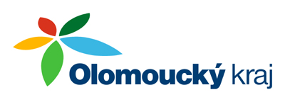

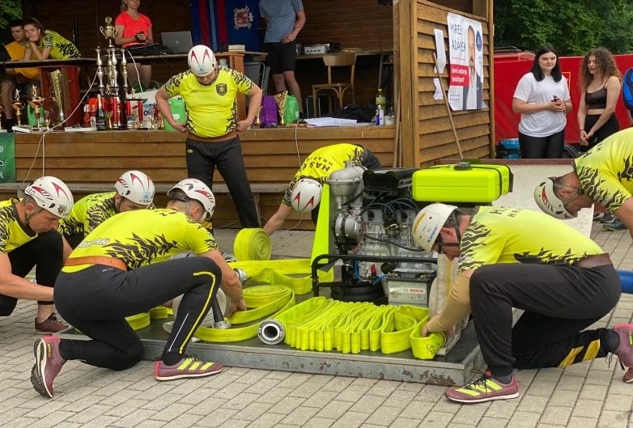
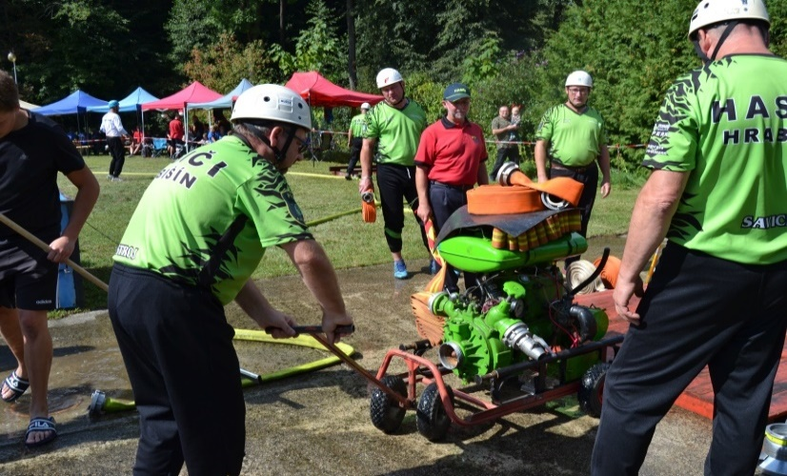
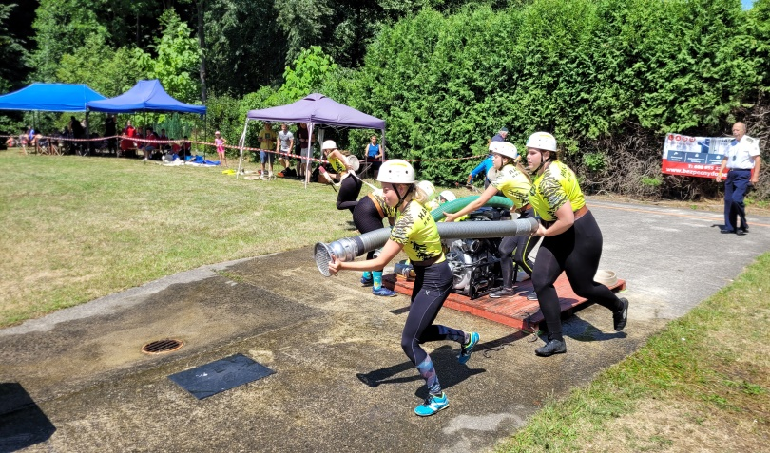
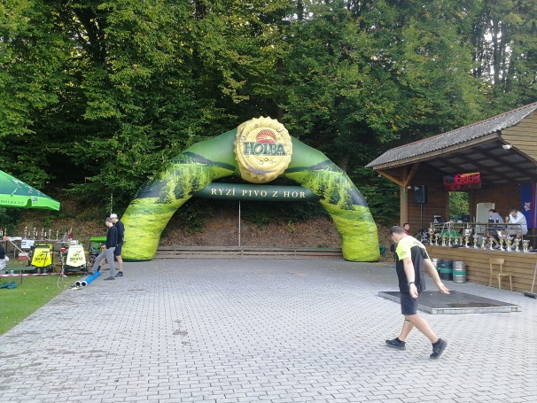

Partneři soutěže: Petr a Radim Sršňovi, Biomac, Muffik, JOY Dental Care, Cekr CZ, František Kornel, Pivovary Holba, Litovel, Zlosin, Elektrorevize Smrček, kovoobrábění VRAŠTIL, ŽS OHLA, X-Flame.cz Olomoucký kraj, Obec Hrabišín,

Požární útoky mužů, žen a veteránů
Datum: sobota 8. srpna 2026
Místo: areál SDH Hrabišín
Začátek: 10:15 hod.

